Республиканский классный час
«Стремление к знаниям, трудолюбие и патриотизм»

Ресурсная карта

Оформление | Государственные символы Республики Казахстан, портрет Президента, книжная выставка.
Музыкальное и видеосопровождение | Государственный гимн Республики Казахстан
Техническое оборудование | Интерактивная доска, проектор, персональный компьютер (ноутбук).
Раздаточный материал | Стихотворения о Казахстане, пословицы о трудолюбии, карточки с профессиями.
Эпиграфы | «Быть патриотом своей Родины – это носить Казахстан в своем сердце!» Н. А. Назарбаев  «Что значит быть патриотом? Любить – да, но не только землю свою, но и обязательно что – то конкретное для нее делать». Ш. Валиханов
Тематические выставки и информационные стенды | «Я – патриот Казахстана»  «Будущее Казахстана – мое будущее»
Литература для подготовки | - Назарбаев Н. А. «Взгяд в будущее - модернизация общественного сознания». 12 апреля 2017 года.  - «Нұрсұлтан Назарбаев Өмірбаян» - Астана: Деловой мир Астана, 2013 жыл  - Казахстанская правда от 16.02.11 Портрет Лидера на фоне эпохи.

Цель: способствовать развитию чувства патриотизма и гражданственности у учащихся, стремление быть полезным для своей страны.
Задачи:
- Расширить, обобщить знания учащихся об истории развития страны.
- Способствовать воспитанию патриотических чувств, любви, уважения к своей Родине, своему городу, семье и школе.
- Способствовать воспитанию трудолюбия.
- Способствовать к стремлению к новым знаниям.

Родина — это город, в котором родился, аул где ты вырос, школа, где ты учился, одним словом, это среда, которая способствовала твоему формированию как человека.
Если это так, ты должен знать их, они нужны тебе, как воздух и вода
Мухтар Ауэзов

Быть патриотом своей Родины – это носить Казахстан в своем сердце!
Н. Назарбаев

Родина–это земля, что воспета делом рабочего, словом поэта.
Здесь тебе выпало строить и жить,
Родине, верно, умей послужить,
С Родиной вместе расти и мужай
Родину, сын мой, умей защищать!
Н. Назарбаев

Ход урока

- Организационный момент

Исполнение государственного гимна Республики Казахстан.

Сегодня торжественный и важный день ― день старта к новым открытиям и великим знаниям. Поздравляю с Днем знаний и хочу пожелать усидчивости за партой и внимания на уроках, веселого настроения и звонкого смеха на переменах, чудесных идей и увлекательных занятий, высоких отметок и достойных побед!
Знаний не бывает слишком много! Сегодня я поздравляю вас с Днем знаний! Желаю успешных занятий и отличных оценок! Пусть учебный процесс принесет не только огромную пользу, но и радость от постижения мудрости, общения с педагогами и друзьями! Желаю, чтобы в вашей жизни никогда не заканчивалась учеба, потому что учение — свет, а неучение — тьма! Так пусть же в вашей жизни ярко сияет свет мудрости и знаний! А сейчас пройдёт ваш первый урок в этом учебном году. Тема нашего классного часа: «Стремление к знаниям, трудолюбие и патриотизм».
2.Интерактивная игра «Ответь на вопросы в коробках» - «Разминка»
На интерактивной доске несколько нарисованных коробок. Учащиеся по очереди выбирают коробку и отвечают на вопрос в ней.
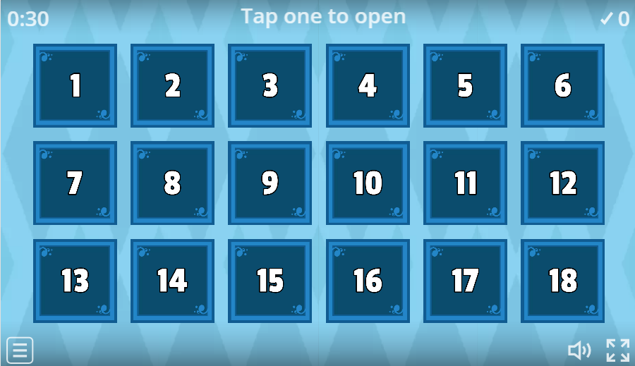

- В какой стране ты живёшь?
- В каком городе ты живёшь?
- В какой школе ты учишься?
- По какому адресу находится твоя школа?
- Какое место в мире по площади занимает Казахстан?
- В какой области находится Алматы?
- Как называется столица нашей Родины?
- Как зовут первого президента Казахстана?
- Как зовут президента Республики Казахстан?
- Как называются государственные символы Республики Казахстан?
- Как называется национальная валюта Казахстана?
- Национальное жилище казахов?
- Когда день Независимости Республики Казахстан?
- Как называется высшее должностное лицо в Республике Казахстан?
- Как раньше назывался город Алматы?
- Какие казахские народные инструменты вы знаете?
- Какая природная зона занимает наибольшую часть Казахстана?
- Какой город Казахстана является по численности населения?

3.Просмотр видеоролика «Моя Родина – Казахстан»

4.Дети читают хором стихотворение:

И есть в этой стране маленькая школа.
В стране огромной, средь тысяч школ,
Есть одна, в которую учиться ты пришел.
Есть одна, в которой, жить нам всем, друзья!
Есть одна такая. Без нее нельзя.

5.Учащиеся читают стихотворения, которые выбрали и выучили самостоятельно заранее.

- Как вы понимаете слово патриотизм?
П А Т Р И О Т И З М (греч. Patris – родина, отечество) –
любовь к своей Родине, народу, его истории, языку, национальной культуре. Преданность Родине, гордость за неё, стремление служить её интересам, защищать от врагов.
- Что значит быть патриотом сегодня?
Ответы детей.
Заглянем в толковый словарь Даля: «Патриот — тот, кто любит свое отечество, предан своему народу, готов на жертвы и подвиги во имя интересов своей Родины».

6. Давайте составим кластер. «Патриот, кто он?» Учащиеся делятся на группы по 4-5 человек.

(Защита кластера)
«Патриот, кто он?»
1. Каждый, кто любит то место, где родился и вырос.
2. Тот, кто любит и не забывает свою мать, свой дом.
3. Кто с гордостью осознаёт, что нет на Земле страны лучше нашей.
4. Сказочно богата природа Казахстана. Тот, кто не только любит, но и
охраняет природу.
5. Тот, кто готов стать на защиту Отечества.
6. Кто отстаивает престиж свой страны.
7. Знает государственную символику.
8. Готов отдать своей родине все силы и способности.
9. Патриот тот, кто украшает Родину своим трудом.
10.Строит своё будущее, связывая его только со своим отечеством.
11.Знает свой родной язык.
12.Знает историю своей страны, гордится своими предками.

Владимир Даль утверждает, что патриот любитель отечества.
И вы ребята должны вырасти настоящими патриотами своего отечества, любить и уважать свою Родину. Родина – это самое важное, самое дорогое и всеми любимое слово. У каждого человека есть своя Родина. Под этим словом мы понимаем нашу школу, свою семью, свой прекрасный посёлок, всю нашу огромную Республику Казахстан.
У нас в Казахстане живут люди многих национальностей. Все говорят на разных языках. Но государственным языком является казахский язык. Президент поставил перед нами задачу овладеть третьим языком Давайте проверим, на сколько хорошо вы знаете эти языки. Ваша задача представленные слова перевести на казахский язык и английский язык.

7.Предлагаю интерактивную игру «Найди совпадение» - «Полиглот»

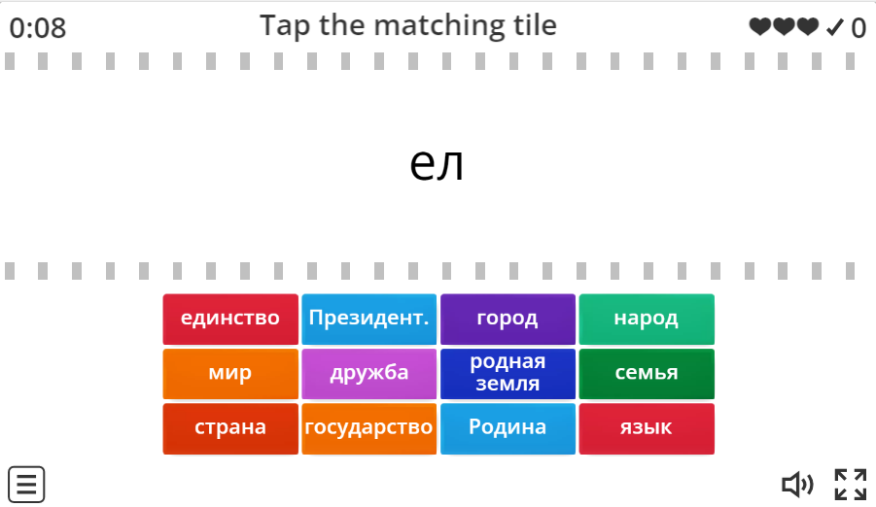

Родина-отан
язык - тіл
народ - халық
государство- мемлекет
семья – отбасы
дружба – татулық
родная земля – туған жер
страна – ел
город – қала
президент – президент
единство – бірлік
мир - әлем

Патриот тот, кто украшает Родину своим трудом.
Упорство и труд
Всегда тебя спасут.
Абай Кунанбаев,
великий казахский поэт-просветитель
Трудолюбие – положительное качество человека, отличающегося любовью к труду, усердием в работе.
Трудолюбие даёт радость – от самого процесса работы и от его результатов.

8.Учащиеся рассказывают заранее выученные пословицы о трудолюбии.

Работа в группах с карточками
- Вам надо на полосках бумаги, которые подготовлены на столах, завершить незаконченное предложение

Учитель, это человек, который _______________________________________________
Повар, это человек, который _________________________________________________
Врач, это человек, который __________________________________________________
Лётчик, это человек, который ________________________________________________
Адвокат, это человек, который _______________________________________________
Строитель, это человек, который ______________________________________________
Менеджер, это человек, который ______________________________________________

Расскажите, что у вас получилось….

9. Итог

В этот замечательный день, я вас ещё раз поздравляю с началом учебного года и хочу пожелать успехов в учёбе. А также хочу. Чтобы вы написали на листочках, которые у вас лежат на партах пожелания своим одноклассникам и приклеить их на дерево.

